Shiver – Меган
Frye – Рена
Big Man - Рей

Anarchy Splatcast – Анархічний Сплаткаст
Listen up! It's going down. - Слухайте уважно! Ми починаємо.

Catch ya later! — Ловіть хвилю!

Smallfry – Лососик
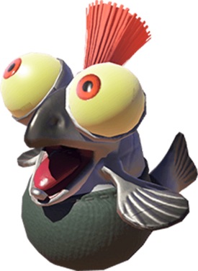
Приятель
лососище
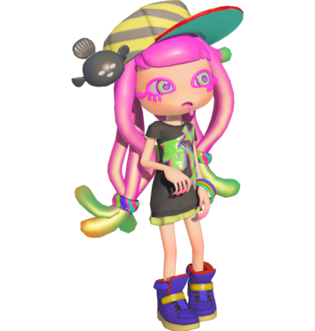
Harmony — Нія
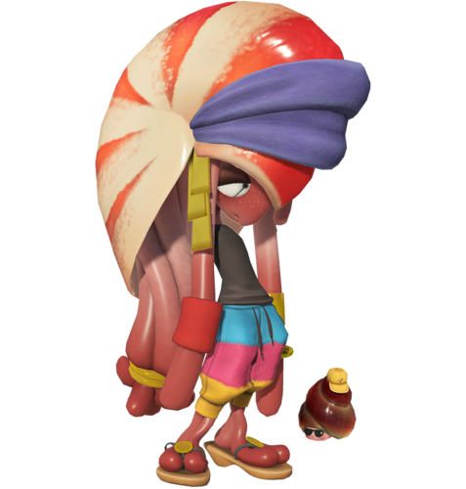
Hotlantis — Свіжтлантида
Barry C. - Баррі

Gnarly Eddy — Талос (наутилус, таласофобія)
Nails — Нойз (жанр музики)
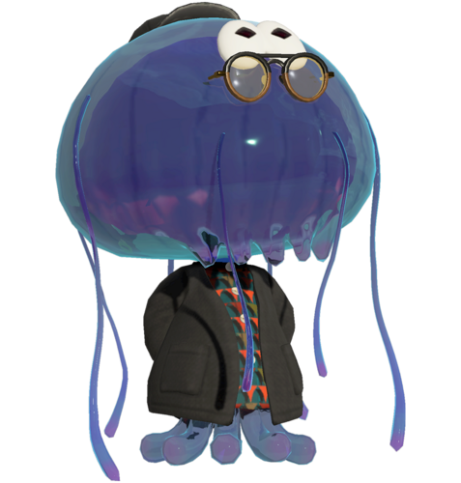
Наутилус

Jel La Fleur — Меву Са
Man-o'-Wardrobe - Мемузо
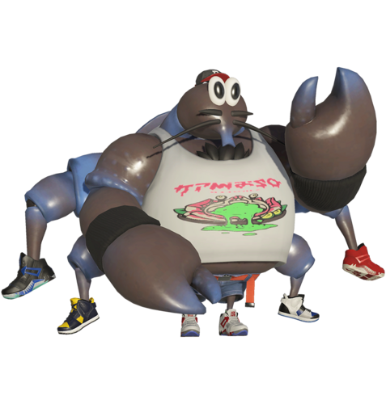

Мr. Coco - Пан Коко
Крабохід

Acht — Октавія
Jelletons - Желетони

Marigold — Матір

Splatsville - Сплатвіль
Inkopolis Plaza - Інкопольський сквер
Inkopolis Square - Інкопольська площа
Order Sector — Сектор Порядку

Splatlands — Плесконія

Д.О.Л.Ф.І (Долфін) — Децентралізований Оператор Логів та Фіксації Інформації

INCOMING! - НАПЛИВАЮТЬ!
Squid Surge — чорнильний поштовх
Squid Roll — чорнильний маневр
Fuzzy Ooze - пухнастий слиз
Fuzzball – пухріст
kiddo - Спудей
Loot anchor - Лутатор (лут і вентилятор)
Soaker block – Змійкоблок
Ink wheel – чорнильне колесо
Gusher — Гейзер
Propellervator — Вентиліфт
Splashtag — профіль
canned special — Спец. консерва

Octohopper — Восьмистриб
Octodisco — Восьмидиско
Amped Octostamp - Звукоштамп

Turf War – Бій за територію
Rainmaker – Базукарп
Tower Control — Контроль вежі
Clam Blitz — Мушлепад --------
Splat Zones — Контрольна зона

Step-Off Song — звуковий імпульс
Membux — згадбованці
Springing Spiccato — Стрибучий спіккато
drone gauge — шкала дрона
drone battery - батарейка дрона
turbine tower — вежа-турбіну
Lucky Chain — комбо удачі
tone — тон
Grayscaling - знебарвлення
Prlz - Перлина

Dramatic Days in Orderland —-
Memverse – Мономент
Smollusk – Малюкск ????

мимовільно

